Documento de entrega Prueba Tecnica de Desarrollo para el Cargo de Desarrollador FullStack .NET / Angular, realizada por Luis Eduardo Chacon Rocha.

1. Base de datos creada en SQLite, por intermedio de Entity Framework utilizando Migrations, para cada uno de los proyectos APIDevDailyActivity y APPLogin.
2. Desarrollo Back-ends creados en .NET CORE 6.0 usando plantilla ASP.NET Core Web API, adjunto empaquetados de los proyectos.
3. Desarrollo Front-ends creados en Angular 14.0, adjunto empaquetado del proyecto sin los módulos.

A continuación pantallazos de prueba de la aplicación:

* Llamado Swagger para el backend del registro de actividades diarias.

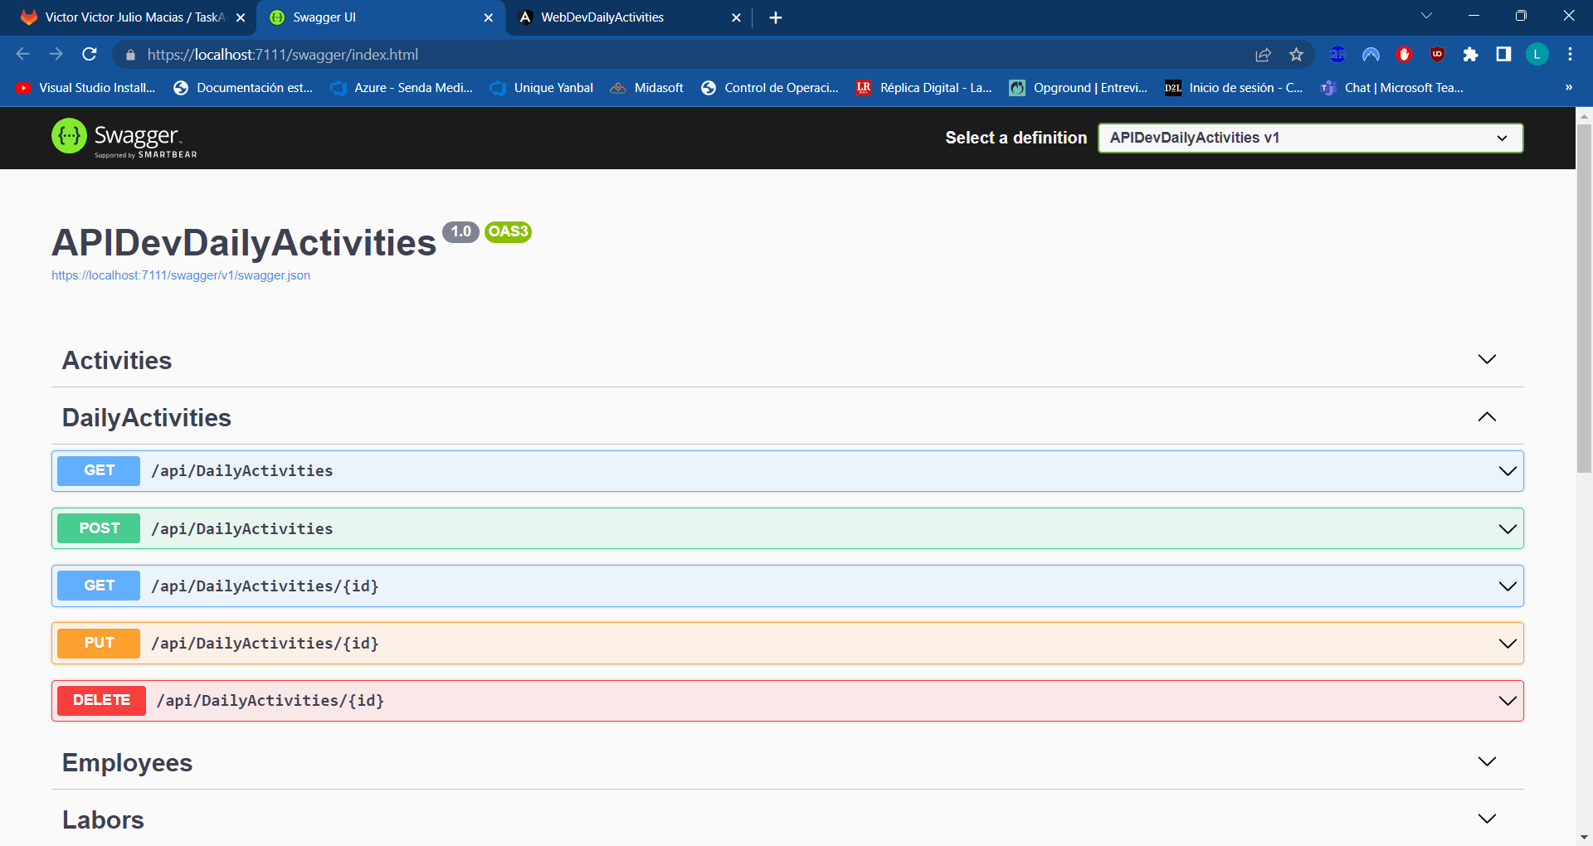

* Pantalla principal al ingresar:

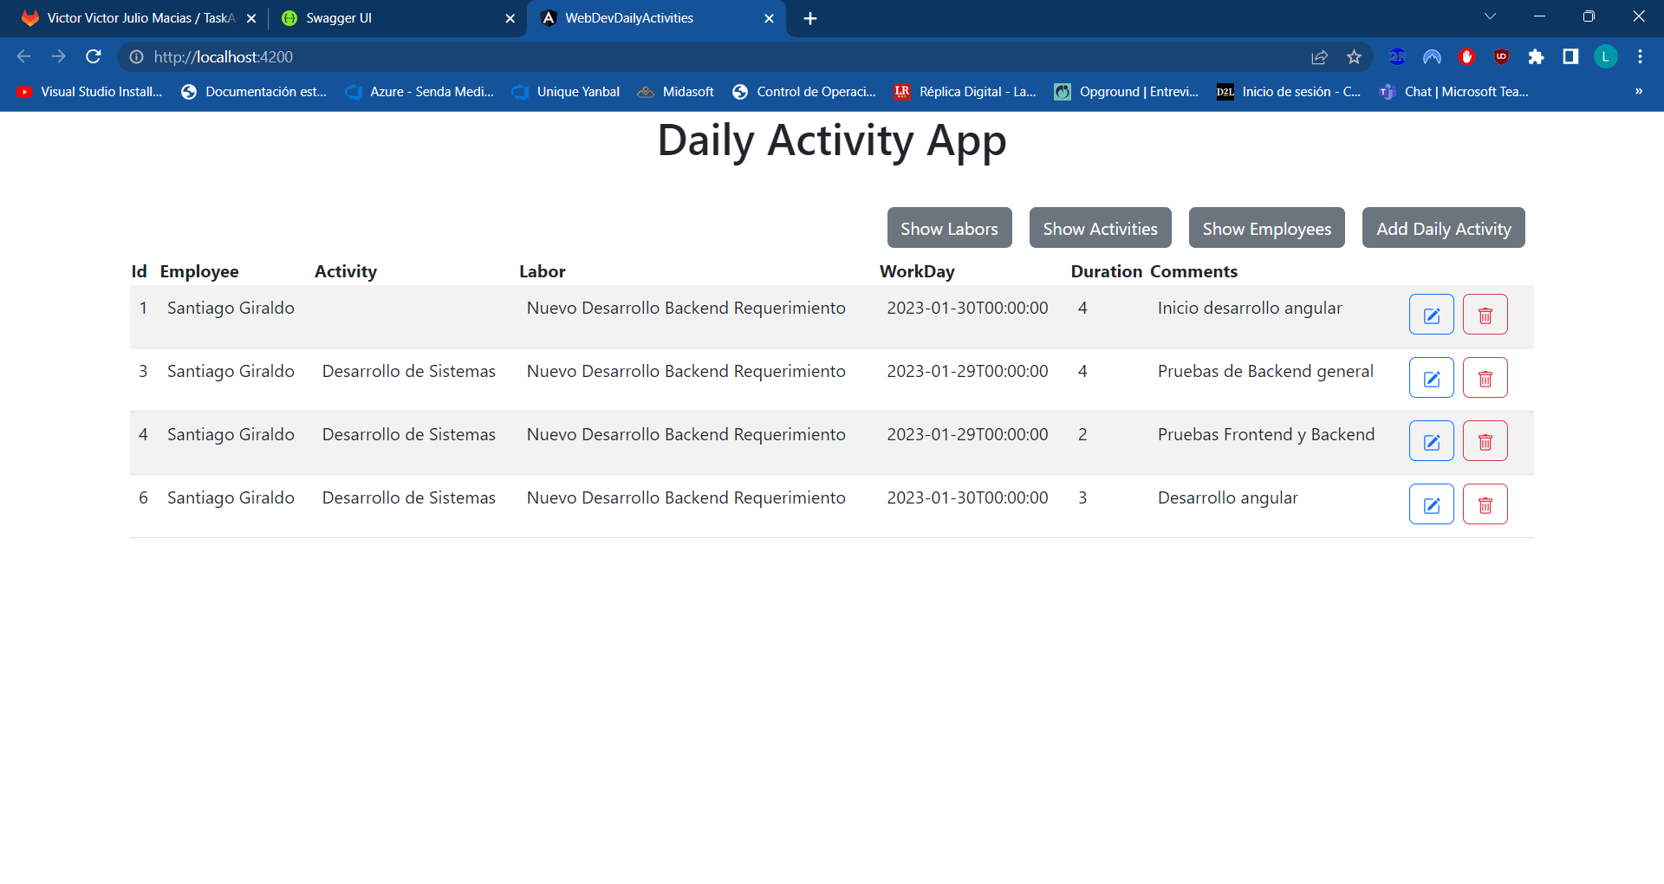

* Al ejecutar opción Show Labors:

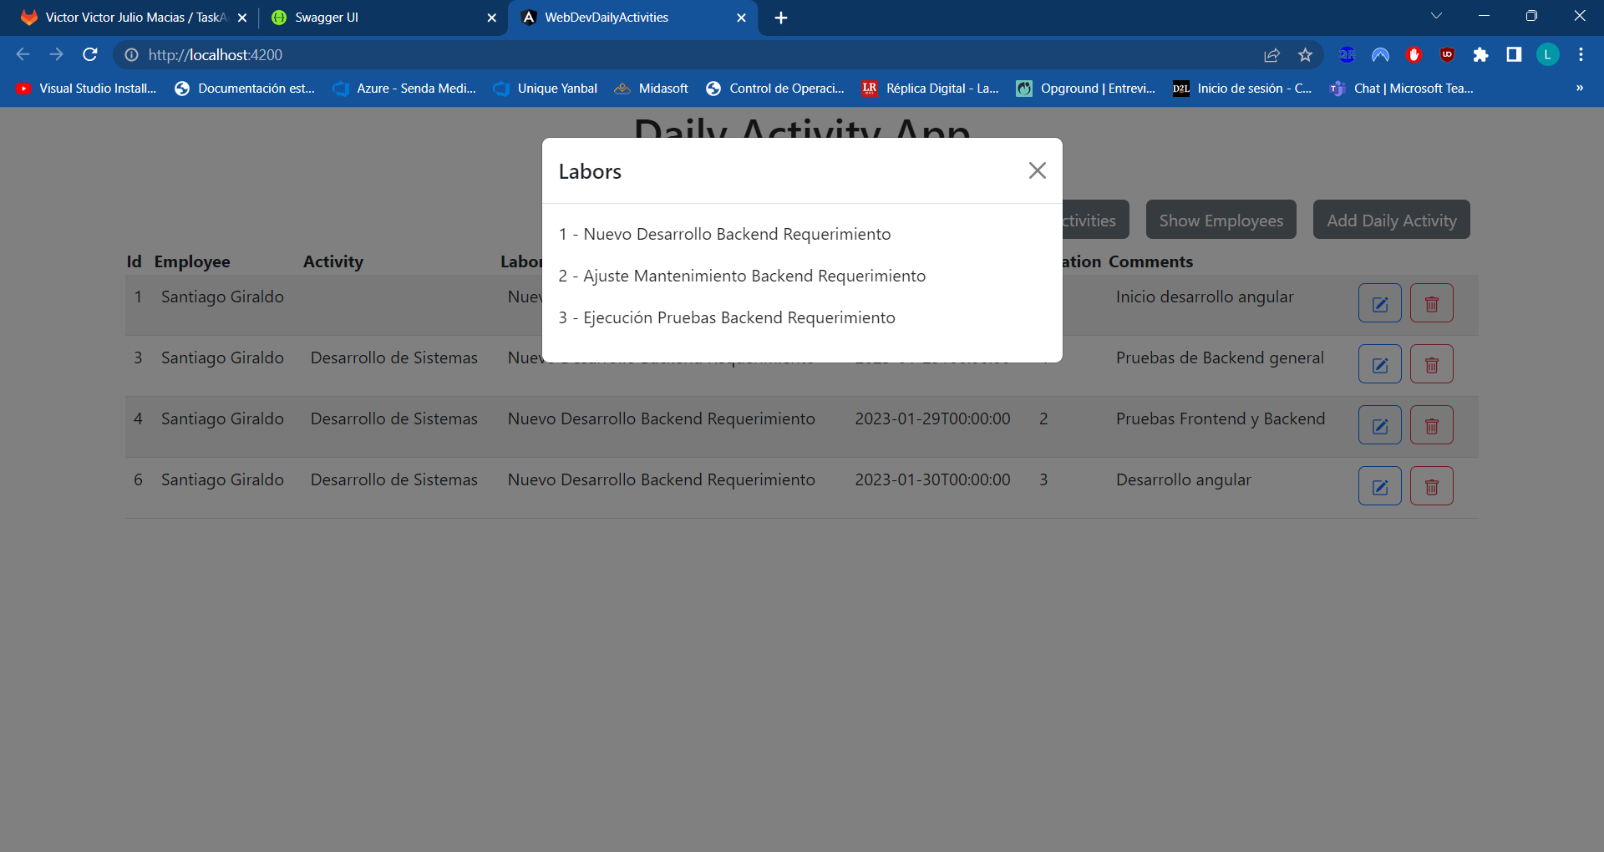

* Al ejecutar opción Show Activities:

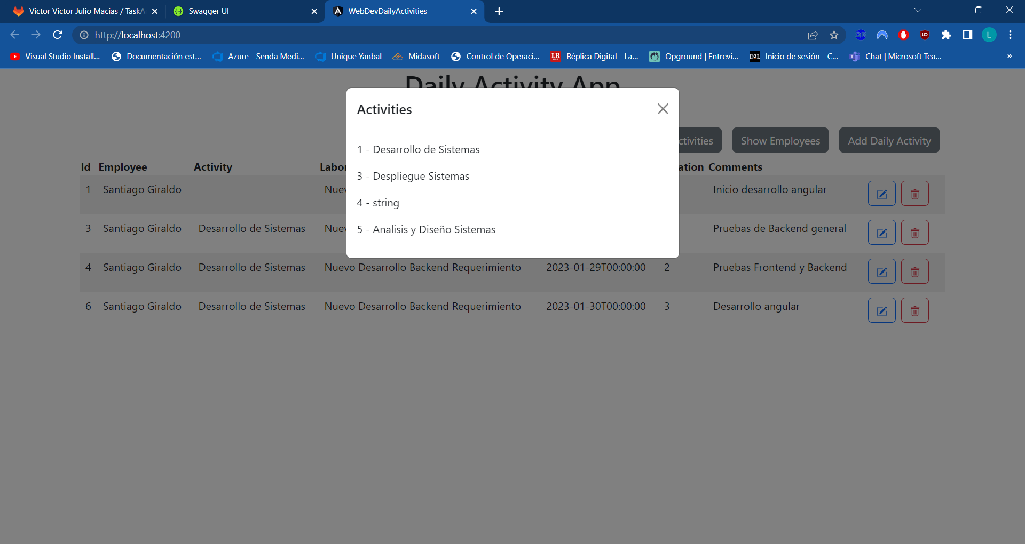

* Al ejecutar opción Show Employees:

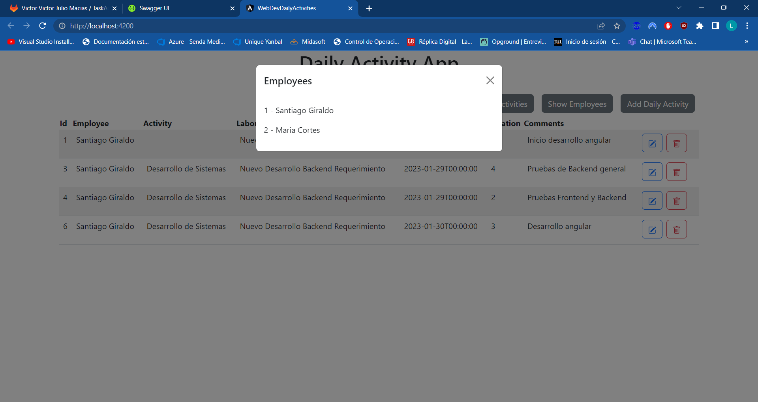

* Al ejecutar Add Daily Activity:

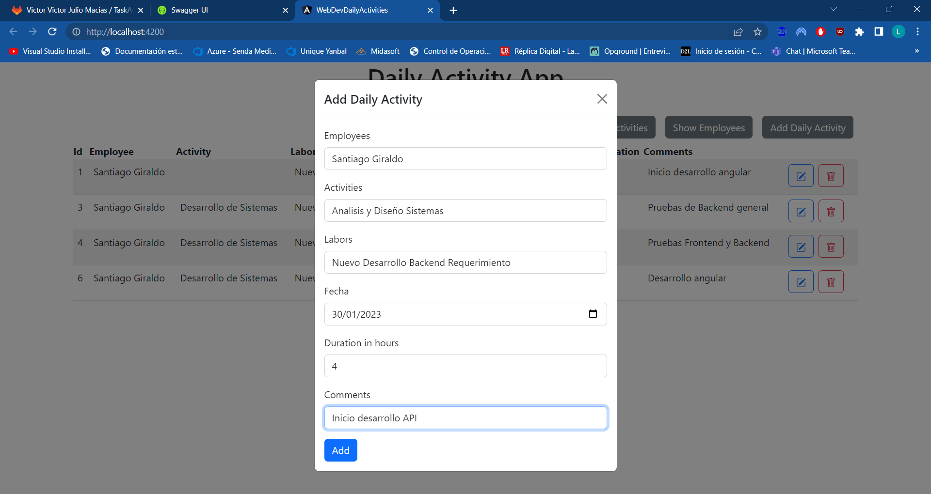

* Al ejecutar botón Add:

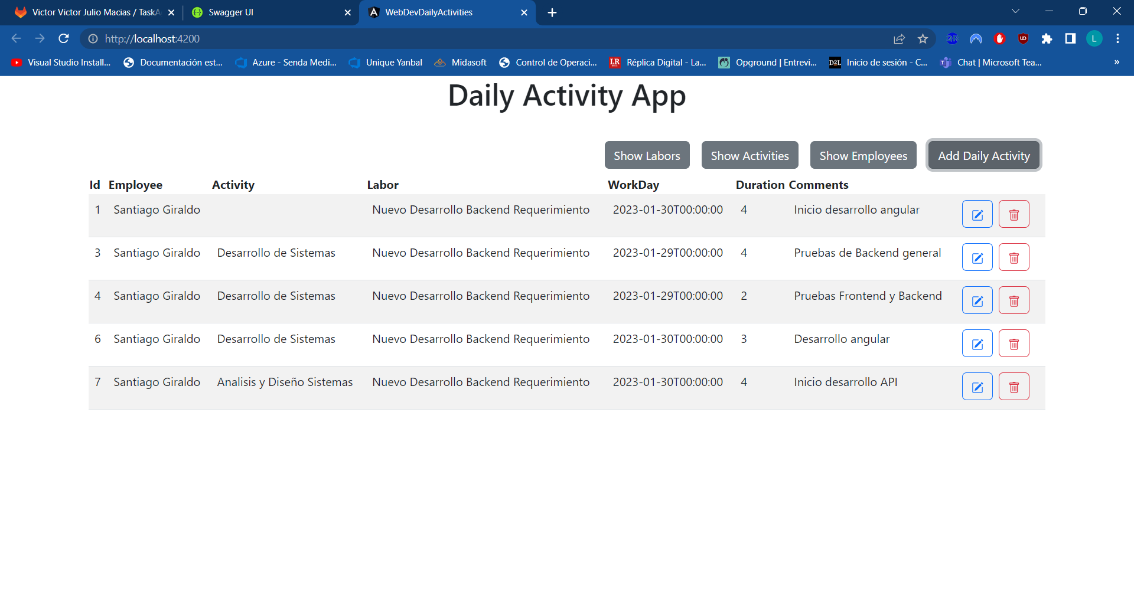

* Al ejecutar opción de Editar (icono del lápiz):

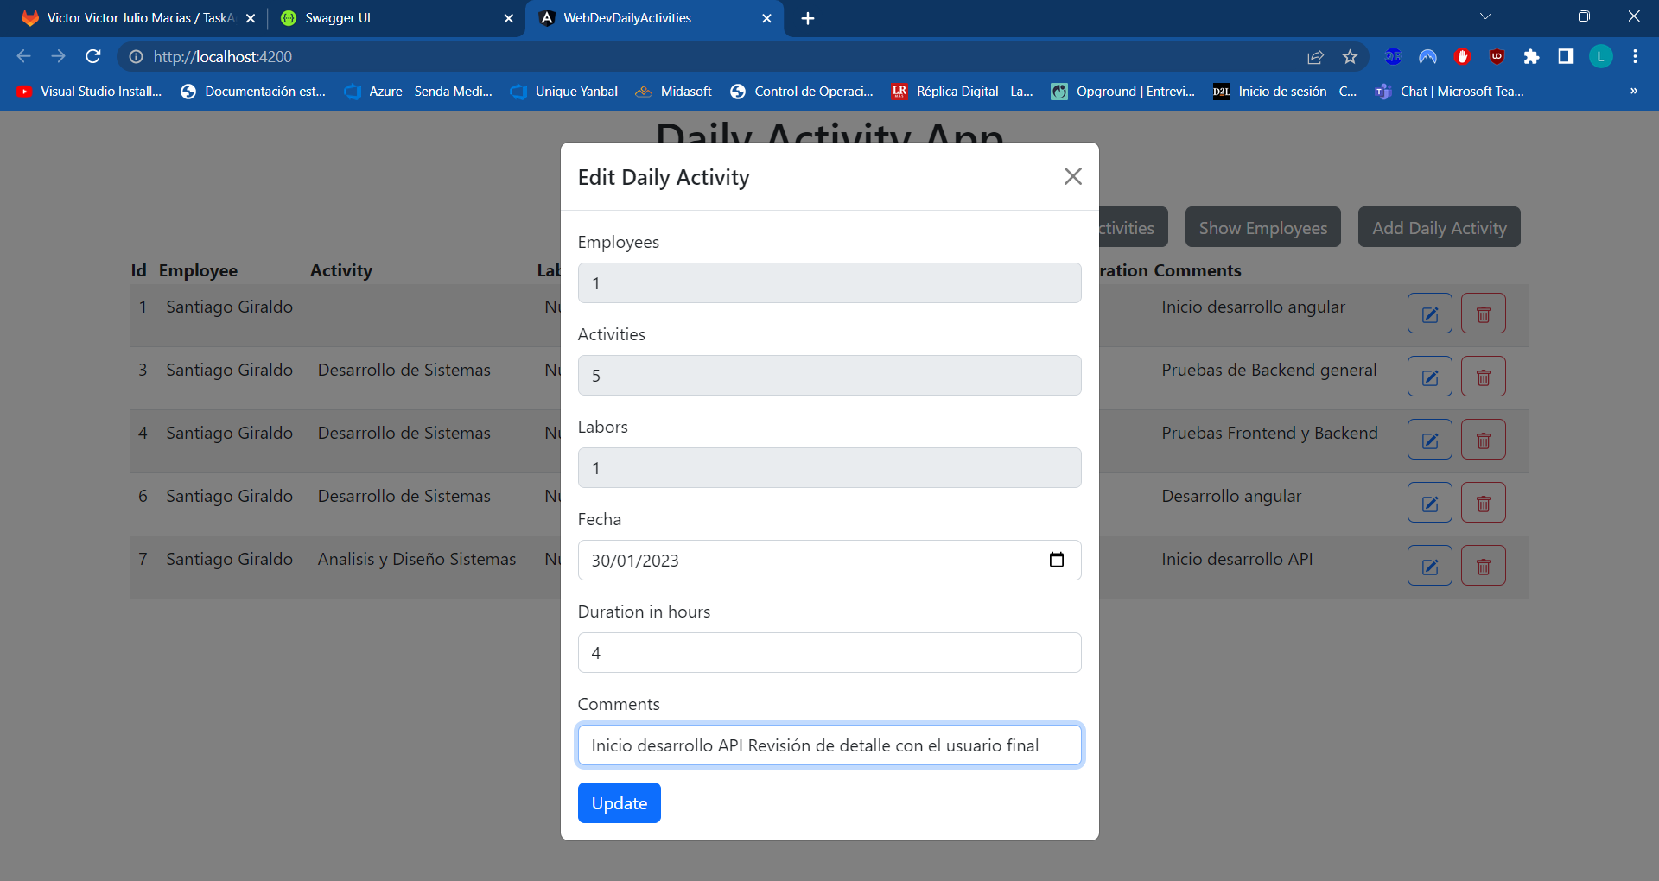

* Luego de Actualizar la Edición

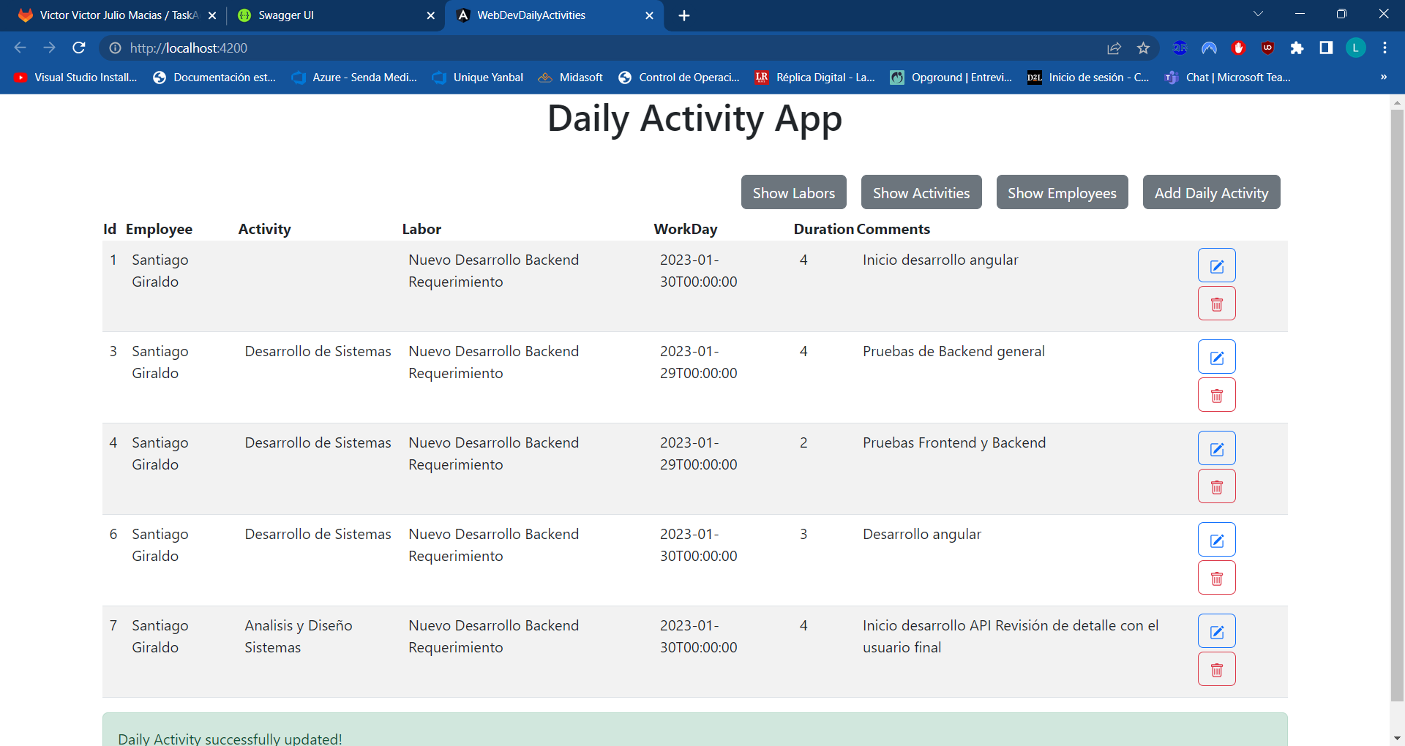

* En la opción de Eliminar registro, se va a eliminar el siguiente:



* Al oprimir el botón de Eliminar (icono de caneca de basura), se muestra:

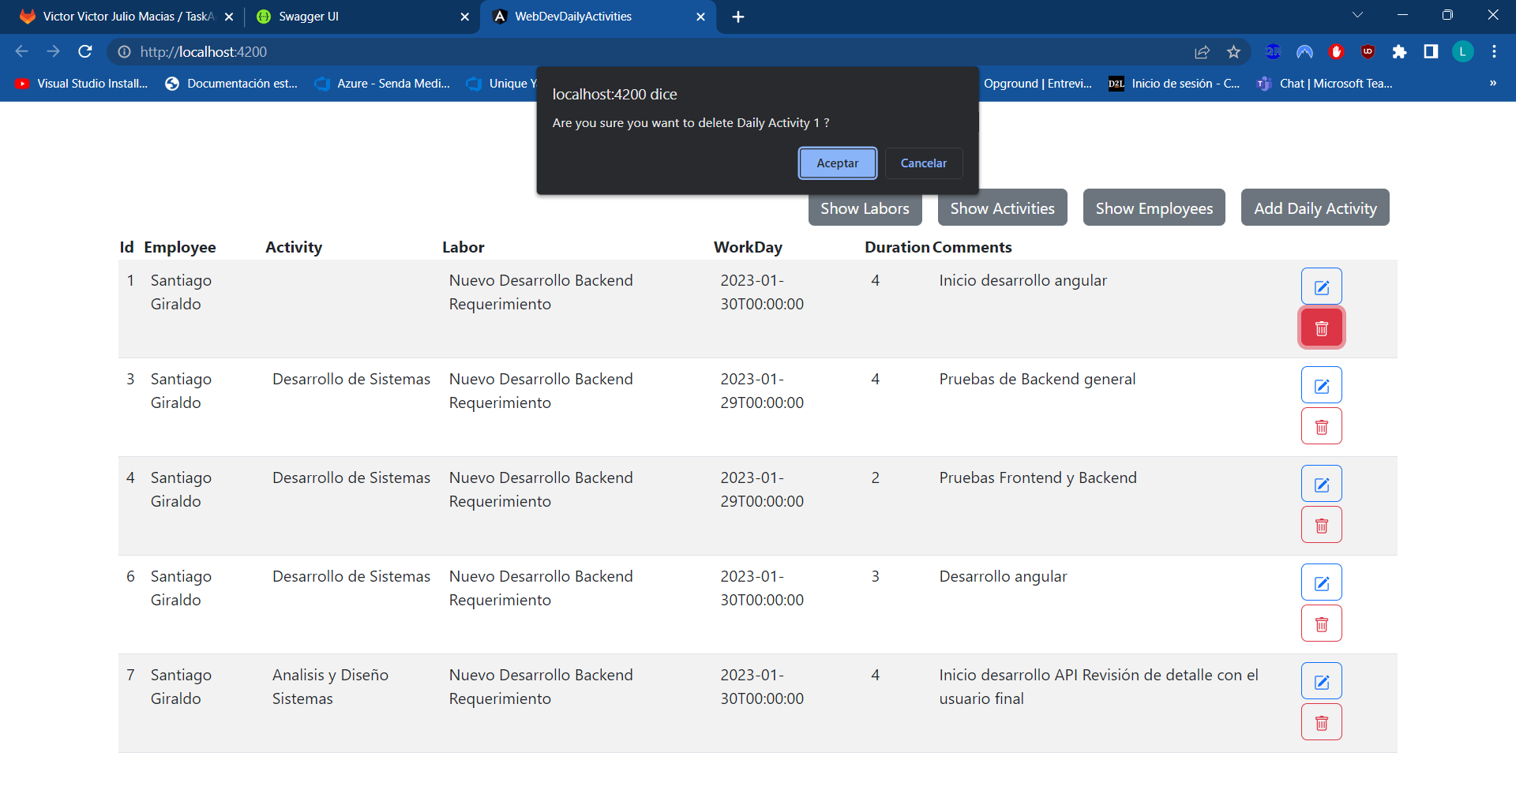

* Al oprimir botón Aceptar, se muestra un mensaje y el registro eliminado no se muestra:

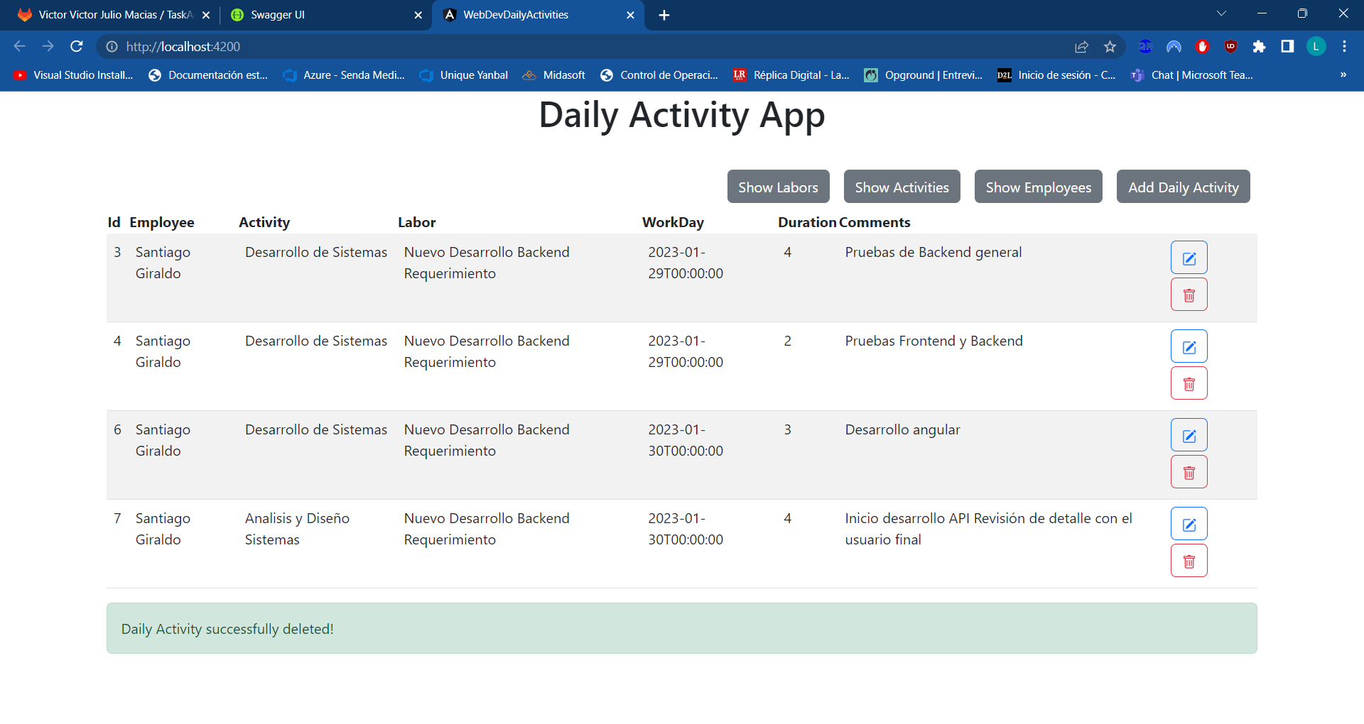

* Puesto que también se implemento la grabación de archivos de Log con NLog.
* 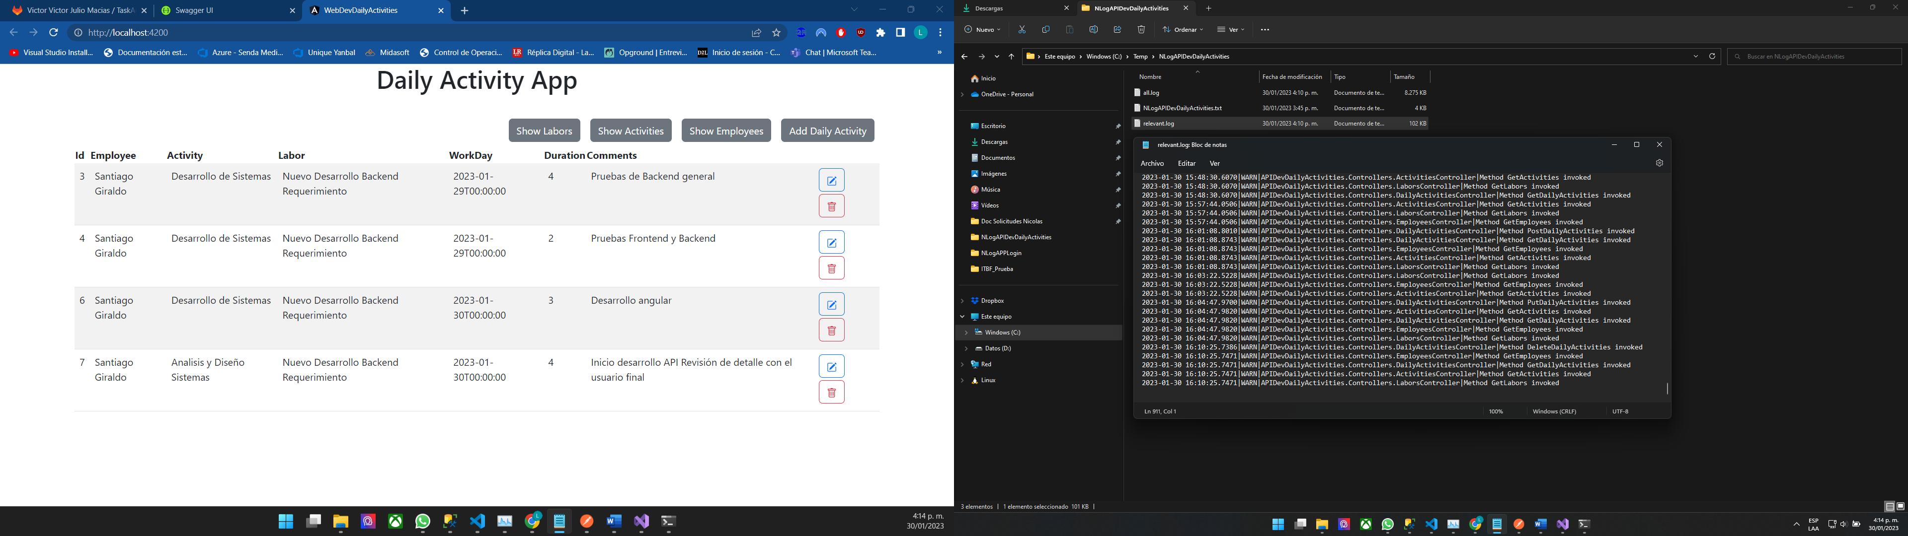
* Base de datos SQLite.

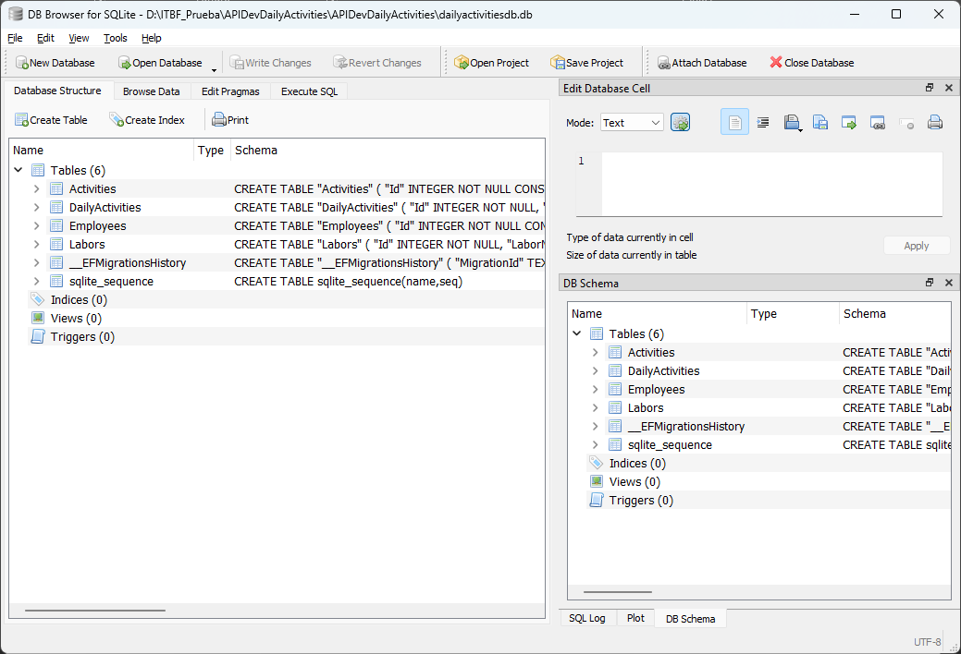

A continuación pantallazos de prueba de la creación de API para el Login:

* Llamado Swagger para el backend del Login. Se crearon dos métodos uno para realizar el registro de un usuario y el otro para realizar el ingreso. Igualmente se implemento la grabación de archivos de Log con NLog y se creó la base de datos en SQLite.

